1. 程序测试：
   1. 输出helloword到txt文件
   2. 在pycharm建立一个程序：  
      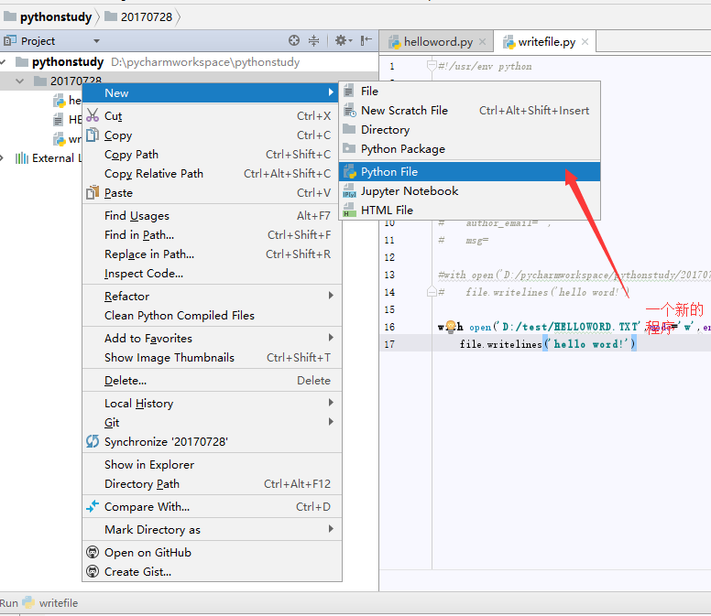
   3. 打开程序，输入目标夹  
      